**Завдання І етапу Всеукраїнської олімпіади з історії**

**11 клас**

*Термін виконання завдання –* ***120 хвилин***

*Загальна кількість балів за рівнями: 12+60+34=****106***

**Рівень І**

*Дайте відповіді на поставлені нижче питання. Кожне завдання № 1-12 містить одну правильну відповідь, що дорівнює 1 балу. Разом 12 балів.*

|  |  |  |  |
| --- | --- | --- | --- |
| А | Б | В | Г |
|  |  |  |  |

**1. Коли було утворено НАТО?**

**А** 1947 р.

**Б** 1948 р.

**В** 1949 р.

**Г** 1950 р.

**2. Яка країна, союзниця Німеччини, що вела у 1940 –1941 рр. активні бойові дії на півночі Африки?**

|  |  |  |  |
| --- | --- | --- | --- |
| А | Б | В | Г |
|  |  |  |  |

**А** Італія.

**Б** Австрія.

**В** Японія.

**Г** США.

**3. Напередодні Другої світової війни територія сучасної України перебувала під владою…**

**А** СРСР, Румунія, Чехословаччина.

|  |  |  |  |
| --- | --- | --- | --- |
| А | Б | В | Г |
|  |  |  |  |

**Б** СРСР, Польща, Австрія, Угорщина.

**В** СРСР, Польща, Чехословаччина.

**Г** СРСР, Румунія, Польща, Угорщина.

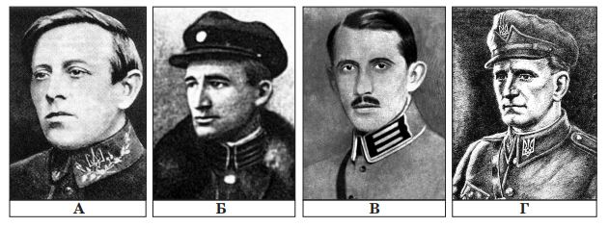**4. Хто із зображених осіб міг давати таку клятву: «Я, воїн Української повстанської армії, узявши в руки зброю, урочисто клянуся своєю честю й совістю перед Великим Народом Українським... боротися за повне визволення всіх українських земель та українського народу від загарбників і здобути Українську Самостійну Соборну Державу...»?**

|  |  |  |  |
| --- | --- | --- | --- |
| А | Б | В | Г |
|  |  |  |  |

**5. Яке гасло українського національно-визвольного руху відповідає змісту Першого Універсалу Української Центральної Ради?**

**А** «Уся влада Радам!»

|  |  |  |  |
| --- | --- | --- | --- |
| А | Б | В | Г |
|  |  |  |  |

**Б** «Автономію Україні!»

**В** «Геть Тимчасовий уряд!»

**Г** «Хай живе незалежна Україна!»

**6. Незалежність Карпатської України проголошено:**

**А** 15 березня 1939 р.

**Б** 23 серпня 1939 р.

|  |  |  |  |
| --- | --- | --- | --- |
| А | Б | В | Г |
|  |  |  |  |

**В** 17 вересня 1939 р.

**Г** 26 жовтня 1939 р.

**7. Що було одним із наслідків депортації в 1944 р. кримських татар із території Криму:**

**А** надання Кримській області автономії у складі Української РСР.

|  |  |  |  |
| --- | --- | --- | --- |
| А | Б | В | Г |
|  |  |  |  |

**Б** розформування кримськотатарських частин Червоної армії.

**В** утворення Татарського автономного округу в Узбецькій РСР.

**Г** кардинальна зміна національного складу регіону.

**8. Ухвалення рішення: «Швидкими темпами переселити українців і змішані сім’ї на повернуті території (насамперед у Північну Пруссію), не створюючи компактні групи, та не ближче ніж 100 км від кордону...» започаткувало реалізацію:**

|  |  |  |  |
| --- | --- | --- | --- |
| А | Б | В | Г |
|  |  |  |  |

**А** акції «пацифікації».

**Б** політики «радянізації».

**В** операції «Вісла».

**Г** плану «Ост».

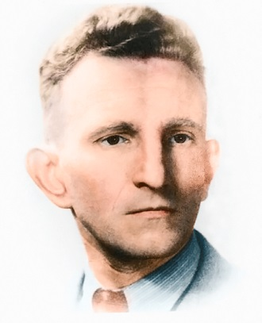

**9. Хто зображений на фото?**

|  |  |  |  |
| --- | --- | --- | --- |
| А | Б | В | Г |
|  |  |  |  |

**А** Дмитро Мануїльський.

**Б** Роман Шухевич.

**В** Йосиф Сліпий.

**Г** Сергій Лебедєв.

**10. Члени «Руської трійці» своє головне завдання вбачали в:**

|  |  |  |  |
| --- | --- | --- | --- |
| А | Б | В | Г |
|  |  |  |  |

**А** пропагуванні ідей федерації християнських слов’янських республік.

**Б** піднесенні статусу української мови, розширенні сфери її вжитку.

**В** розбудові Австрії як парламентської федеративної республіки.

**Г** наданні галицьким українцям права обіймати державні посади.

**11. У якому році ухвалено Загальну декларацію прав людини?**

**А** 1945 р.

|  |  |  |  |
| --- | --- | --- | --- |
| А | Б | В | Г |
|  |  |  |  |

**Б** 1947 р.

**В** 1948 р.

**Г** 1951 р.

**12. Положення Другого Універсалу та їх оприлюднення Українською Центральною Радою (УЦР) були:**

|  |  |  |  |
| --- | --- | --- | --- |
| А | Б | В | Г |
|  |  |  |  |

**А** відповіддю УЦР на Ультиматум Раднаркому радянської Росії.

**Б** компромісом між УЦР і делегацією міністрів Тимчасового уряду.

**В** декларацією УЦР основних засад соціально-економічних перетворень.

**Г** закликом УЦР до українізованих частин не залишати позицій на фронті.

**Рівень ІІ**

*Всього балів – 60.*

**13.** **Установіть відповідність між назвами державних утворень, проголошених у 1917—1919 рр., та поняттями й термінами, які потрібно застосовувати для їхньої характеристики:**

|  |  |
| --- | --- |
| **1** Українська Народна Республіка. | **А** «воєнний комунізм», «націоналізація промисловості», «Ризький мир»; |
| **2** Українська Держава Павла Скоропадського. | **Б** «Українська Національна Рада», «Українська галицька армія», «Чортківська офензива»; |
| **3** Західноукраїнська Народна Республіка. | **В** «Універсали», «Генеральний секретаріат», «Директорія»; |
| **4** Українська Соціалістична Радянська Республіка. | **Г** «осадництво», «пацифікація», «русинство»; |
|  | **Д** «Всеукраїнський хліборобський конгрес», «гетьманський переворот», «Українська академія наук». |

*За кожну правильну відповідь – 1 бал. Максимальна кількість балів - 4.*

|  |  |  |  |  |
| --- | --- | --- | --- | --- |
| А | Б | В | Г | Д |
|  |  |  |  |  |

**14. Поясніть поняття:**

Депортація, окупація, геноцид, План Маршалла, постіндустріальне суспільство, хіпі, «тетчеризм», «відлига».

*За кожну правильну відповідь – 2 бали. Максимальна кількість балів - 16.*

**15. Закінчить речення.**

а) День пам’яті та примирення в Україні відзначають __________________________.

б) Після смерті Сталіна розпочалася активна боротьба за владу, в якій переміг _______________________________________________________________________ .

в) Основна ціль ООН______________________________________________________ ____________________________________________________________________________

г) Перший президент незалежної України _____________________________________.

д) Запровадження власної грошової одиниці – гривні було в _______________ році.

*За кожну правильну відповідь –2 бали. Максимальна кількість балів - 10.*

**16. Прочитайте уривок з історичного джерела і дайте відповідь на питання.**

*«Спочатку панувала мертва тиша… розповідь про те, що робили Сталін і його оточення, викликала в залі галас. Але це не були заперечення, а, скоріше, природна людська реакція…».*

а) Про яку подію йдеться?

б) Коли вона відбулась?

в) Який результат і значення мала?

*За кожну правильну відповідь – 5 балів. Максимальна кількість балів - 15.*

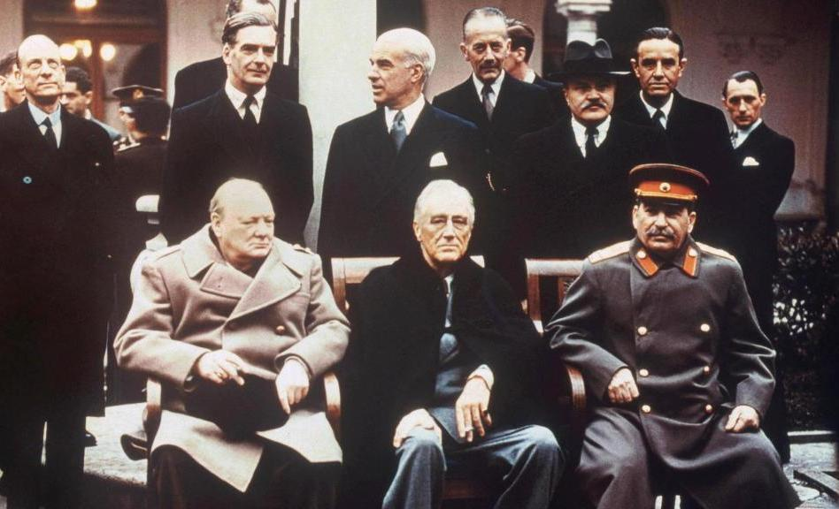**17. Дайте характеристику події зображеній на фото за таким планом:**

1) Місце події та коли вона відбулась.

2) Хто зображений на фото?

3) Який результат і значення мала подія?

*За кожну правильну відповідь – 5 балів. Максимальна кількість балів - 15.*

**Рівень ІІІ**

*Всього балів –34.*

**18.** **Президент США Барак Обама, виступаючи у 2014 році в Естонії, сказав:** *«Ми захищаємо наших союзників у НАТО, кожного союзника. У цьому союзі немає старих і нових членів, головних або другорядних. І ми оборонятимемо територіальну цілісність кожного з них».*

1) Коли було створено НАТО?

2) Які причини створення блоку?

3) Які принципи блоку відображає наведена цитата?

4) Чи вважаєте Ви актуальним питання щодо вступу в НАТО України?

*За кожну правильну відповідь – 5 балів. Максимальна кількість балів - 20.*

**19. Перед вами фото історичних пам’яток України. Запишіть навпроти їх назву.**

*За кожну правильну відповідь – 2 бали. Максимальна кількість балів - 14.*



